Белошапкина Елена Александровна,

МБОУ «СОШ №5» города Обнинска,

учитель истории

«Новая реальность» образования
В педагогической среде давно известно понятие «модель выпускника». Педагоги понимают к чему они должны стремиться, какого ученика получить.
«Модель выпускника»— это предполагаемый результат реализации образовательной программы ФГОС, общий ответ на вопрос о том, какой «продукт» должен получиться в результате деятельности педагогического коллектива.
Что из себя представляет «модель выпускника»?
- умения работать с большими объектами информации;
- коммуникативных навыков;
- креативности;
- способности переобучаться.
- установка на инициативу в приобретении компетенций и формировании высокой компетентности;
- готовность и способность к технологическим, организационным, социальным инновациям;
- высокая социальная активность;
- требовательность к исполнению обязательств, ориентация на сотрудничество и взаимную ответственность;
- способность быстро адаптироваться к новым вызовам;
- компетентность в осуществлении социальных взаимодействий, способствующих быстрому распространению опыта и созданию эффектов коллективного действия.
- личностная культура;
- семейная культура;
- социальная культура.
В эпоху глобальной конкуренции и высокой неопределенности будущего победителями оказываются те страны, которые делают основную ставку на самого человека, на максимальное развитие его потенциала, на способности людей делать жизнь лучше, развивать себя, культуру, отечество, планету в условиях быстрых и непредсказуемых изменений. Ключевую роль в этой новой повестке играет образование. Поэтому школа должна выпускать «идеальную» модель выпускника, а реализовать данную модель можно через реализацию функциональной грамотности. Современному обществу требуются люди, умеющие быстро адаптироваться к изменениям, происходящим в постиндустриальном мире. Объективной исторической закономерностью в настоящее время является повышение требований к уровню образованности человека.
«Функционально грамотный человек — это человек, который способен использовать все постоянно приобретаемые в течение жизни знания, умения и навыки для решения максимально широкого диапазона жизненных задач в различных сферах человеческой деятельности, общения и социальных отношений» (А. А. Леонтьев)
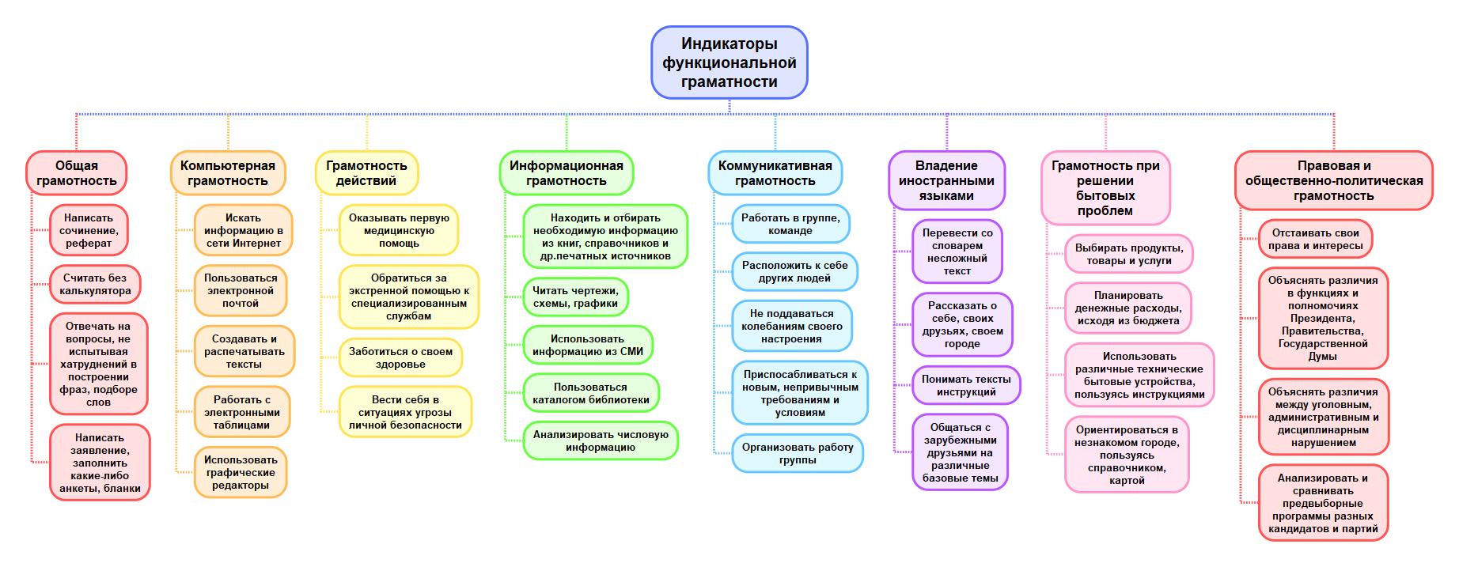
Однако сейчас необходимо расширять индикаторы функциональной грамотности. На мой взгляд необходимо добавить проектно-исследовательскую и финансовую грамотность. Школа должна выпустить обучающегося, готового жить в современном мире.
Что включить в индикаторы данных пунктов?
Проектно-исследовательская грамотность:
- умение выявлять проблемы;
- ставить цели;
- умение составлять план;
- умение действовать согласно плану;
Финансовая грамотность:
- планирование денежных доходов;
- планирование денежных расходов;
- базовые знания о инвестировании;
Делая вывод, на выходе школа получает обучающегося: функционально, финансово, проектно грамотным.
Модель выпускника "новой" школы поможет расставить приоритеты в педагогической практике и ориентировать ее на реализацию процедуры саморазвития учащихся, которая повысит качество учения и закрепит условия управления человеком своими внутренними ресурсами.
Формирование выпускника "новой" школы предполагает высокие требования к компетенции педагога, и в большей степени к ИКТ-компетенции. Так как от педагога, во многом, зависит формирование обучающегося. Сейчас объясню почему к ИКТ-компетенции больше требований. Современные дети не могут представить себе мир без гаджетов и интернета, поэтому процесс их обучения должен проходить в привычной для них цифровой среде. Но не просто цифровой, а цифровой образовательной среде. Цифровой образовательной средой может стать сайт педагога.
Сайт педагога:
- Цифровые компетенции.
Заметили, что всё медленно переходит в цифровое пространство? Вот и система образования не стала отставать и взялась за цифровизацию... Уметь применять новые технологии – одна из основных компетенций педагога сегодня.
- Новые инструменты в учебном процессе.
Теперь в доступе не только методички и учебники, а целая образовательная платформа: Интерактивные карты, запоминающиеся презентации, упражнения, домашние задания и тесты.
- Автоматизация.
На сайте можно организовать систему контроля: листы рабочей тетради, тесты. Все будет проверено автоматически и все результаты придут учителю.
- Материалы доступны всегда и везде.
Всё находятся в одном месте – на сайте. И он всегда под рукой: педагога, обучающегося, родителя.
Понятность.
И пятиклассники, и одиннадцатиклассник – все живут в гаджетах. Детям удобнее учиться в Интернете, искать там информацию, проходить тесты. Так почему бы и нам, педагогам, не пользоваться плюсами Интернета? Нам будет легче преподавать, а ребятам – интереснее учиться.
На сайте можно разместить различные материалы:
- Google документы - можно прикрепить документ с вопросом и обучающиеся будут в него впечатывать свои ответы и присылать учителю.
- Google презентации - аналогичные действия как с документами. Можно задать каждому презентацию, а можно сделать одну на всех по теме - организовать групповую работу.
- Google таблицы - для каких-либо расчетов. Чаще всего для анализа ответов через форму.
- Google формы — это пригодится для создания тестов и опросов.
- Youtube - встроить на сайт видеоуроки с Youtube.
Для размещения материала на сайте нужно многое учесть:
- Объём. Отбирать минимум, который необходимо знать. Остальное можно прикрепить ссылками на случай, если ученика тема заинтересует.
- Визуализация. Делать тематические блоки через отступы, заголовки, цитаты, выравнивания. Внешнее оформленный текст легче читается.
- Инфографика, схемы, таблицы. По каждой теме подобрать иллюстративный материал.
- Тезисы. В конце материала обязательно краткие тезисы, выводы.
- Видеоролики. Добавляю ссылки на видеоуроки или другие ролики, которые помогут изучить тему.
- Задания. Электронные рабочие листы, тесты, рабочие тетради.
Таким образом, согласно вышесказанному, Интернет‑ресурс педагога во многом должен отталкиваться от потребностей целевой аудитории и соответствовать ее интересам. Вместе с тем, чтобы сайт имел личностную значимость для педагога, он должен помогать ему в решении каких-либо задач: образовательных (уроки), воспитательный (классные часы), внеурочных (доп. образование, внеурочная деятельность).

Литература:
- https://mcko.ru/articles/2264
- https://sibac.info/conf/innovation/lxiv/66743
- Функциональная грамотность выпускников школ. С.Г.Вершловский, М.Д.Матюшкина

